# Условия домашнее задание 1

Заказчик выдал требования для мотоцикла: Мотоцикл должен быть красным, оранжевым или бордовым. При переключении передачи скорости со второй на третью, спидометр загорается желтым, с третьей на четвертую спидометр загорается красным. До второй скорости спидометр зеленый. Мотоцикл должен работать только на бензине с октановым числом не менее 92. Максимальная допустимая скорость - 120км/ч. Если скорость была трижды превышена, то гарантия на мотоцикл перестает действовать (есть счетчик в компьютере мотоцикла). Для того чтобы завести мотоцикл необходимо сделать следующее: вставить ключ в замок зажигания, нажать на кнопку диаметром 10 мм "старт", нажать на газ. При нажатии на кнопку считываются биометрические данные.

Необходимо:

1. По требованиям заказчика написать тесты используя техники классы эквивалентности или граничные значения.

2. Показать заказчику требования, которые можно проверить этими двумя техниками. Почему эти требования подходят?

3. Показать заказчику требования, которые нельзя проверить этими двумя техниками. Почему эти требования не подходят?

## Требования, которые можно протестировать заданными техниками

### Что мы можем протестировать заданными техниками?

1. Цвет мотоцикла

2. Цвет подсветки спидометра

3. Октановое число бензина

4. Гарантия на мотоцикл

### Оценка попадания цвета мотоцикла в заданный диапазон цветов (при указанном допущении)

Если мы оцениваем цвет уже покрашенных мотоциклов, то техника эквивалентных классов не может быть применена (И соответственно граничных значений тоже), т.к. мы не меняем сами входные параметры (цвет), а только оцениваем попадает ли цвет покраски в заданный диапазон.

Предполагаем, что мы тестируем аппарат для оценки цвета покраски мотоцикла и соответственно сами можем менять цвет мотоцикла для проведения тестирования, соответственно можно применить метод эквивалентных классов

Под цветами подразумеваются также все их оттенки. Тогда, пользуясь цветовым стандартным кругом (рис 1), мы видим, что заданные цвета находятся рядом, можем выделить 1 валидный класс эквивалентности – бордовый-оранжевый (красный находится между ними).



Рисунок 1

**Метод эквивалентных классов**

**Шаг 1**

Выделяем два класса эквивалентности

1-Цвета по спектру Жёлтый – Зелёный - …- Фиолетовый

2-Бордовый – Красный -Оранжевый

Получаем группу валидных и группу не валидных значений

**Шаг 2**

**Выбираем значения из каждого класса**

1 – Фиолетовый

2 – Красный

Получаем область допустимых значений

|  |  |  |  |  |
| --- | --- | --- | --- | --- |
| Фиолетовый и тд. | Бордовый | Красный | Оранжевый | Жёлтый и тд. |

**Шаг 3**

Выполняем тестирование

1 – Фиолетовый – неуспешно, мотоцикл отправляется на свалку (или покраску, хотя, судя по требованиям заказчика, мало вероятно).

2 – Красный – успешно.

Тест кейс представлен ниже. Цвет мотоцикла не является главным функционалом, но по требованию заказчика обязательны к исполнению. Т.к. данный аспект не влияет на основной функционал приоритет – Средний.

Тест-кейс

Оценка попадания цвета мотоцикла в заданный диапазон цветов

|  |  |  |  |  |
| --- | --- | --- | --- | --- |
| Id | Приоритет | Предусловие | Входное значение | Ожидаемый результат |
| 0001 | P2 | Мотоцикл покрашен | Цвет мотоцикла | Цвет соответствует красному, оранжевому или бордовому |

### Цвет подсветки спидометра

В данном случае может быть применена техника эквивалентных классов, потому что можно разбить на классы эквивалентности при которых индикатор светится одним цветом. Граничные значения не применяются т.к. мы переходим от одного значения к другому «по принципу переключателя», т.е. без фиксирования на границе.

Мотоцикл имеет 4 передачи и нейтралку. Так же невозможно переключить передачу сразу на несколько пунктов. Запуск двигателя возможен только на нейтралке. Цвет спидометра при второй передачи (приключении с 1 на 2) не указан, поэтому исходя из любви заказчика к цветовому кругу, цвет будет оранжевый. Переключение из вышестоящей передачи на нижнюю будет так же менять цвет спидометра

**Метод эквивалентных классов**

**Шаг 1**

Выделяем 4 класса эквивалентности

1 Переключение на Первую передачу, нетралку

2 Переключение на Вторую

3 Переключение на Третью

4 Переключение на Четвёртую

**Шаг 2**

**Выбираем значения из каждого класса**

1 Переключение на Первую передачу

2 Переключение на Вторую передачу

3 Переключение на Третью передачу

4 Переключение на Четвёртую передачу

Получаем область допустимых значений

|  |  |  |  |
| --- | --- | --- | --- |
| Первая | Вторая | Третья | Четвёртая |

**Шаг 3**

Выполняем тестирование

1 – цвет спидометра Зелёный

2 – цвет спидометра Оранжевый

3 – цвет спидометра Жёлтый

4 – цвет спидометра Красный

Тест кейс представлен ниже. Цвет спидометра не является главным функционалом, но по требованию заказчика обязательны к исполнению. Т.к. данный аспект не влияет на основной функционал приоритет – Средний.

Тест-кейс

Проверка цвета спидометра мотоцикла

|  |  |  |  |  |  |
| --- | --- | --- | --- | --- | --- |
| Id | Приоритет |  | Предусловие | Входное значение | Ожидаемый результат |
| 0002 | P2 |  | Мотоцикл заведён | Переключение на первую передачу | Цвет спидометра соответствует показателю коробки передач |
| 0003 |  | Переключение на вторую передачу | Цвет спидометра соответствует показателю коробки передач |
| 0004 |  | Переключение на третью передачу | Цвет спидометра соответствует показателю коробки передач |
| 0005 |  | Переключение на четвёртую передачу | Цвет спидометра соответствует показателю коробки передач |

### Работа при заданном октановом числе бензина

В данном тест кейсе может быть применён метод граничных значений, т.к. существуют определённые заданные границы, при которых должен работать мотоцикл.

Расчёт октанового числа будет проходить по метрикам Европейских стран. Залив бензин с неверным октановым числом двигатель не работает или работает некорректно.

***Метод граничных значений***

**Шаг 1**

Выделяем два класса эквивалентности

1-Октановое число меньше 92

2-Октановое число больше или равно 92

**Шаг 2**

**Определяем границы**

1 – 92 – относится ко 2 классу

Получаем область допустимых значений

|  |  |  |  |
| --- | --- | --- | --- |
| АИ-91 | АИ-92 | АИ-93 | АИ-98 |

**Шаг 3**

Выполняем тестирование границ

1 – АИ- 91 – нельзя заливать

2 –АИ-92 – можно залить

4- АИ-93 – нужно залить

Тест кейс представлен ниже. Работа двигателя при необходимом топливе обязательна. Это главный функционал мотоцикла. Приоритет – Высокий.

Тест-кейс

Проверка заправки двигателя топливом

|  |  |  |  |  |
| --- | --- | --- | --- | --- |
| Id | Приоритет | Предусловие | Входное значение | Ожидаемый результат |
| 0006 | P1 | Залито топливо указанного вида | АИ-91 | Двигатель не работает или работает некорректно |
| 0007 | Залито топливо указанного вида | АИ-92 | Двигатель работает |
| 0008 | Залито топливо указанного вида | АИ-93 | Двигатель работает |

Проверка АИ-91 можно не проводиться, т.к. мы просто не гарантируем работоспособность при топливе с данным октановым числом. По схожей логике не проводится проверка и ДТ (дизельного топлива) .

Счётчик превышения скорости и влияние на гарантию

В данном тест кейсе может быть применён метод граничных значений, т.к. существуют определённые заданные границы, при которых гарантия действительна

Встроенный компьютер считывает количество превышений скорости. Как только оно достигает 3 – гарантия аннулируется.

***Метод граничных значений***

**Шаг 1**

Выделяем два класса эквивалентности

1-Превышения скорости 0-2 раза

2-Превышение скорости 3 и более раз

**Шаг 2**

**Определяем границы**

1 – 3 превышения – 2 класс

Получаем область допустимых значений

|  |  |  |  |
| --- | --- | --- | --- |
| 0,1 превышение | 2 превышения | 3 превышения | 4 превышения |

**Шаг 3**

Выполняем тестирование границ

1 – 2 превышения – гарантия действительная

2 – 3 превышения – гарантия не действительна

4- 4 превышения – гарантия не действительна

Тест кейс представлен ниже. Работа гарантии связана с деньгами и является важной частью, баги в которой могут привести к серьёзным финансовым потерям. Приоритет – Высокий.

Тест-кейс

Проверка заправки двигателя топливом

|  |  |  |  |  |
| --- | --- | --- | --- | --- |
| Id | Приоритет | Предусловие | Входное значение | Ожидаемый результат |
| 0009 | P1 | - | 2 превышения | гарантия действительная |
| 0010 | - | 3 превышения | гарантия не действительна |
| 0011 | - | 4 превышения | гарантия не действительна |

## Требования, которые нельзя протестировать заданными техниками

### Что мы не можем протестировать заданными техниками?

1. Последовательность действий для запуска двигателя. Тестирование техниками не возможна в виду того, что запуск двигателя — это последовательность операций и результат зависит от совокупности необходимых действий, а также банально отсутствие фиксированного диапазона, нельзя сказать, что нажатие на газ - граница.

Лучше тестировать таблицей состояний

2. Размер кнопки

Нельзя выделить группы значений, нет граничных значений. Есть единственное валидное значение

3. Работа биометрического сканера

Нет диапазона условной работы, нет граничных точек между ними. Он или считывает, или нет

# Условия домашнее задание 2

Для того чтобы убедиться в работоспособности веб-приложения, необходимо удостовериться, что система будет работать в соответствии с требованиями

1. ОС: Win 11, Win 10, macOS14 Sonoma, macOS15 Sequoia, Ubuntu 23.04, Ubuntu 22.10
2. Браузеры: Chrome, Firefox, Opera, Safari, Яндекс браузер
3. Режим авторизации: да, нет

Как будете тестировать? Каким набором тестов? (приложить тесты)

Поведение системы при авторизированном состоянии и не авторизированном зависит как от браузера, так и от ОС, в виду этого для соблюдения полноты тестового покрытия предлагается использовать метод полного перебора.  
На первом шаге получаем следующие тесты:

|  |  |  |  |
| --- | --- | --- | --- |
| **№** | **ОС** | **Браузер** | **Авторизация** |
| 1 | Win 11 | Chrome | Да |
| 2 | Win 11 | Chrome | Нет |
| 3 | Win 11 | Firefox | Да |
| 4 | Win 11 | Firefox | Нет |
| 5 | Win 11 | Opera | Да |
| … | … | … | … |
| 59 | Ubuntu 22.10 | Яндекс браузер | Да |
| 60 | Ubuntu 22.10 | Яндекс браузер | Нет |

Для оптимизации данного тестового покрытия были исключены заведомо не совместимые сочетания ОС и Браузеров. Такие как: Win11 – Safari, Win10 –Safari, Ubuntu 23.04- Safari, Ubuntu 23.04- Safari. Получаем следующие тесты:

|  |  |  |  |
| --- | --- | --- | --- |
| **№** | **ОС** | **Браузер** | **Авторизация** |
| 1 | Win 11 | Chrome | Да |
| 2 | Win 11 | Chrome | Нет |
| 3 | Win 11 | Firefox | Да |
| 4 | Win 11 | Firefox | Нет |
| 5 | Win 11 | Opera | Да |
| 6 | Win 11 | Opera | Нет |
| 7 | Win 11 | Яндекс браузер | Да |
| 8 | Win 11 | Яндекс браузер | Нет |
| 9 | Win 10 | Chrome | Да |
| 10 | Win 10 | Chrome | Нет |
| 11 | Win 10 | Firefox | Да |
| 12 | Win 10 | Firefox | Нет |
| 13 | Win 10 | Opera | Да |
| 14 | Win 10 | Opera | Нет |
| 15 | Win 10 | Яндекс браузер | Да |
| 16 | Win 10 | Яндекс браузер | Нет |
| 17 | macOS Sonoma | Chrome | Да |
| 18 | macOS Sonoma | Chrome | Нет |
| 19 | macOS Sonoma | Firefox | Да |
| 20 | macOS Sonoma | Firefox | Нет |
| 21 | macOS Sonoma | Opera | Да |
| 22 | macOS Sonoma | Opera | Нет |
| 23 | macOS Sonoma | Safari | Да |
| 24 | macOS Sonoma | Safari | Нет |
| 25 | macOS Sonoma | Яндекс браузер | Да |
| 26 | macOS Sonoma | Яндекс браузер | Нет |
| 27 | macOS Sequoia | Chrome | Да |
| 28 | macOS Sequoia | Chrome | Нет |
| 29 | macOS Sequoia | Firefox | Да |
| 30 | macOS Sequoia | Firefox | Нет |
| 31 | macOS Sequoia | Opera | Да |
| 32 | macOS Sequoia | Opera | Нет |
| 33 | macOS Sequoia | Safari | Да |
| 34 | macOS Sequoia | Safari | Нет |
| 35 | macOS Sequoia | Яндекс браузер | Да |
| 36 | macOS Sequoia | Яндекс браузер | Нет |
| 37 | Ubuntu 23.04 | Chrome | Да |
| 38 | Ubuntu 23.04 | Chrome | Нет |
| 39 | Ubuntu 23.04 | Firefox | Да |
| 40 | Ubuntu 23.04 | Firefox | Нет |
| 41 | Ubuntu 23.04 | Opera | Да |
| 42 | Ubuntu 23.04 | Opera | Нет |
| 43 | Ubuntu 23.04 | Яндекс браузер | Да |
| 44 | Ubuntu 23.04 | Яндекс браузер | Нет |
| 45 | Ubuntu 22.10 | Chrome | Да |
| 46 | Ubuntu 22.10 | Chrome | Нет |
| 47 | Ubuntu 22.10 | Firefox | Да |
| 48 | Ubuntu 22.10 | Firefox | Нет |
| 49 | Ubuntu 22.10 | Opera | Да |
| 50 | Ubuntu 22.10 | Opera | Нет |
| 51 | Ubuntu 22.10 | Яндекс браузер | Да |
| 52 | Ubuntu 22.10 | Яндекс браузер | Нет |

Тест кейсы

Проверка совместимости ОС, браузеров в режиме авторизированности и не авторизированности.

|  |  |  |  |  |
| --- | --- | --- | --- | --- |
| Id | Приоритет | Предусловие | Входное значение | Ожидаемый результат |
| 0001 | P1 | На устройстве установлен соответствующий браузер и ОС | Осуществляем вход в приложение с авторизацией | Приложение работает без ошибок, пользователь получает доступ как авторизованный |
| 0002 | На устройстве установлен соответствующий браузер и ОС | Осуществляем вход в приложение без авторизацией | Приложение работает без ошибок, имеется доступ на часть приложения, которая доступна для неавторизованного пользователя |

Данный набор тест-кейсов максимально покрывает все возможные комбинации, что в свою очередь позволяет быть уверенным, что критический для конечного пользователя функционал работает для всех комбинаций   
ОС-браузер-режим авторизации.

В случае нехватки ресурсов для тестирования, можно провести тестирование, выделив наиболее популярные ОС и браузеры, используемые пользователями целевого региона.

ОС объединим в 3 эквивалентные группы по принадлежности и т.к. серьёзных различий между данными версиями нет – рассматриваем более новые версии ОС.

Тогда представителями каждой группы будут Win11 для Windows, macOS15 Sequoia для macOC и Ubuntu 23.04 для Ubuntu.

Согласно статистики statcounter в Беларуси (а значит и у нашей целевой аудитории) используются в подавляющем большинстве ОС Windows, затем MacOS и только потом Ubuntu.На этих ОС наиболее популярными являются Chrome для Windows, Safari для MacOS и Firefox для Ubuntu.   
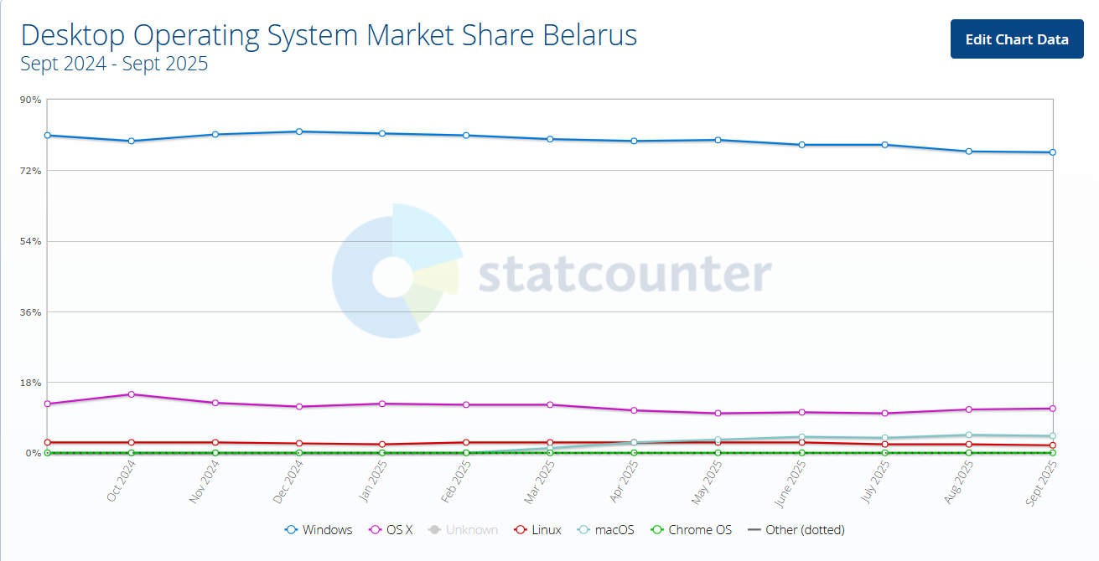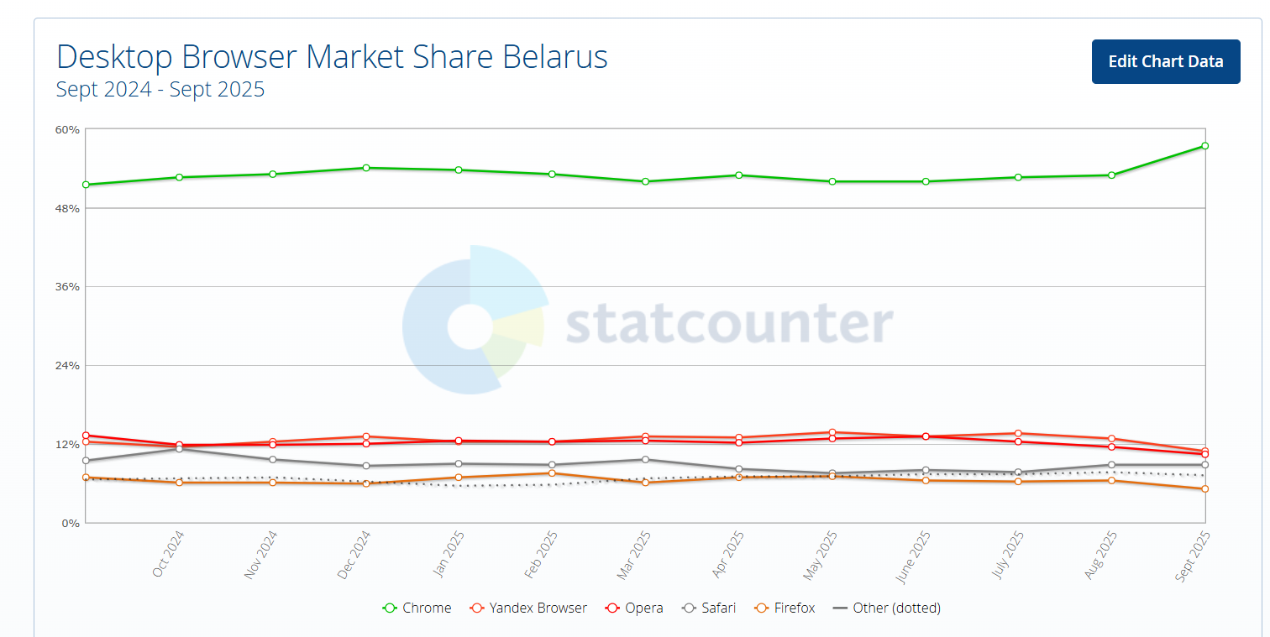 \

Windows является наиболее частым вариантом ОС, для него мы тестируем все варианты браузеров, не являющимися самыми популярными в других ОС.

|  |  |  |  |
| --- | --- | --- | --- |
| **№** | **ОС** | **Браузер** | **Авторизация** |
| 1 | Win 11 | Chrome | Да |
| 2 | Win 11 | Chrome | Нет |
| 3 | Win 11 | Opera | Да |
| 4 | Win 11 | Opera | Нет |
| 5 | Win 11 | Яндекс Браузер | Да |
| 6 | Win 11 | Яндекс Браузер | Нет |
| 7 | macOS15 | Safari | Да |
| 8 | macOS15 | Safari | Нет |
| 9 | Ubuntu 23.04 | Firefox | Да |
| 10 | Ubuntu 23.04 | Firefox | Нет |

Такое решение позволяет при необходимости значительно сэкономить ресурсы не сильно проседая в конечном качестве продукта.